Перечень вопросов муниципального публичного зачёта по геометрии в 7 классе.
Билет №1
1.Дайте определение отрезка, луча, угла. Определение развернутого угла. Обозначение лучей и углов.
2.Докажите признак равенства треугольников по двум сторонам и углу между ними.
3.В прямоугольном треугольнике DEF катет DF=12 см., ∟E=30⁰ . Найдите гипотенузу DE.
4.Докажите, что угол 1 равен углу 2.
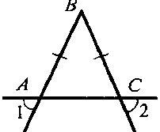

Билет №2
- Дайте определение равных фигур. Определение середины отрезка и биссектрисы угла.
- Докажите признак равенства треугольников по стороне и двум прилежащим углам.
- Угол при основании равнобедренного треугольника равен 37⁰. Найдите угол при вершине.
- На прямой отмечены точки A, B, C и D , AB=8 см., BD=6 см., BC=3 см. Найдите AD.

Билет №3
- Дайте определение смежных углов. Сформулируйте свойство смежных углов.
- Докажите признак равенства треугольников по трем сторонам.
- Один из углов, образованных при пересечении двух прямых, равен 70⁰. Найти остальные три угла.
- В треугольнике ABC ∟A=80⁰ , ∟B=40⁰. Биссектриса угла A пересекает сторону BC в точке F. Найдите угол ACF.

Билет № 4
1. Дайте определение вертикальных углов. Сформулируйте свойство вертикальных углов.
2. Докажите теорему о сумме углов треугольника.
3. Доказать равенство треугольников ADM и AFE.
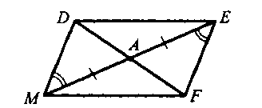

4. Один из внутренних односторонних углов, образованных при пересечении двух параллельных прямых третьей, в 3 раза больше другого. Чему равны эти углы?

Билет №5
1.Дайте определение острого, прямого и тупого угла.
2. Докажите свойство биссектрисы равнобедренного треугольника.
3. Докажите равенство треугольников COD и AOD.
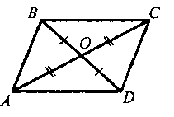

4. Градусные меры двух внешних углов треугольника равны 139⁰ и 87⁰. Найдите третий внешний угол треугольника.

Билет №6
1. Дайте определение равнобедренного треугольника. Сформулируйте свойства равнобедренного треугольника.
2. Докажите свойства смежных и вертикальных углов.
3. Один из острых углов прямоугольного треугольника 37⁰. Найти второй острый угол.
4. AC II DB, CO=OD. Доказать, что треугольники СОА и DOB равны.
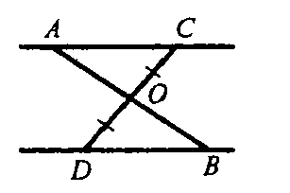

Билет №7
1. Дайте определение медианы, биссектрисы и высоты треугольника.
2. Сформулируйте признаки параллельных прямых. Доказать один по выбору.
3. Периметр равнобедренного треугольника 19 см, а основание – 7 см. Найти боковую сторону треугольника.
4. В прямоугольном треугольнике острый угол равен 60⁰ , а биссектриса этого угла – 8 см. Найдите длину катета, лежащего против этого угла.

Билет №8
1. Дайте определение внешнего угла треугольника. Сформулируйте свойство внешнего угла треугольника.
2. Докажите, что при пересечении двух параллельных прямых секущей накрест лежащие углы равны.
3. Один из углов, образованных при пересечении двух прямых, на 50⁰ меньше другого. Найти эти углы.
4 . Найти углы треугольника ABC.

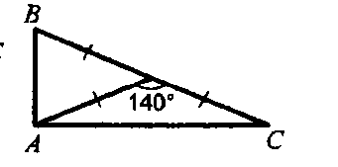

Билет №9
1. Дайте определение остроугольного, прямоугольного, тупоугольного треугольника.
2. Доказать, что при пересечении двух параллельных прямых секущей а) соответственные углы равны, б) сумма односторонних равна 180⁰.
3. Один из острых углов прямоугольного треугольника равен 21⁰. Найдите угол между биссектрисой и высотой, проведенной из вершины прямого угла.
4. Доказать, что в равнобедренном треугольнике медианы, проведенные к боковым сторонам, равны.

Билет №10
1. Дайте определение параллельных прямых и параллельных отрезков.
2. Докажите теорему о соотношении между сторонами и углами треугольника ( прямую или обратную).
3. Найти углы треугольника АВС.
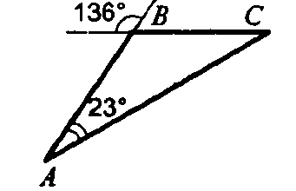

4. Доказать, что в равнобедренном треугольнике медианы, проведенные к боковым сторонам, равны.

Билет №11
1. Дайте определение окружности, центра, радиуса, хорды, диаметра и дуги окружности.
2. Докажите свойство углов при основании равнобедренного треугольника.
3.∟ABC=∟DCB=90⁰, АС=BD. Доказать, что AB=CD.

4. Высоты остроугольного треугольника NPT, проведенные из вершин N и P, пересекаются в точке K, ∟T = 56⁰. Найдите угол NKP.

Билет 12.
1. Дайте определение параллельных прямых и параллельных отрезков. Сформулируйте аксиому параллельных прямых.
2. Докажите теорему о соотношении между сторонами и углами треугольника ( прямую или обратную). Следствия из теоремы.
3. Внешний угол равнобедренного треугольника равен 64⁰. Найдите углы треугольника.
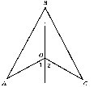
4. ОА=ОС, угол 1 равен углу 2. Доказать, что АВ=ВС.

Билет №13
1. Дайте определение расстояния от точки до прямой. Наклонная. Определение расстояния между параллельными прямыми.
2. Докажите, что каждая сторона треугольника меньше суммы двух других. Что такое неравенство треугольника.
3. Углы FDB и CBD равны, углы FBD и CDB равны. Доказать, что равны углы F и C.
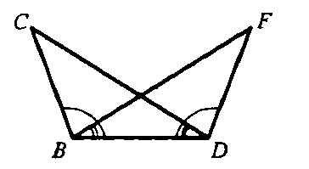

4. Доказать, что в равнобедренном треугольнике медианы, проведенные к боковым сторонам, равны.

Билет №14
1. Сформулируйте признаки равенства прямоугольных треугольников.
2. Докажите свойство внешнего угла треугольника.
3. Доказать, что прямые a и b параллельны.
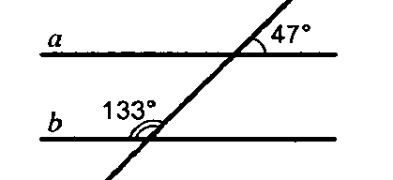

4. В прямоугольном треугольнике KPE ∟P=90⁰, ∟K=60⁰. На катете PE отметили точку M такую,что ∟KMP=60⁰. Найдите PM, если EM = 16 см.

Билет №15
1. Дайте определение секущей? Назовите пары углов, которые образуются при пересечении двух прямых секущей.
2. Докажите свойство катета прямоугольного треугольника, лежащего против угла в 30⁰. Сформулировать обратное утверждение.
3. Луч BD проходит между сторонами угла ABC . Найдите угол DBC, если ∟ABC = 63⁰, ∟ABD = 51⁰.
4.В треугольнике АВС (АВ=ВС) на сторонах АВ и ВС отложены равные отрезки АМ и СN соответственно. Докажите, что AN=СМ.

Критерии оценивания муниципального публичного зачёта
1 вопрос | 0-1 балл
2 вопрос | 0-2 балла  За ответ на вопрос №2 выставляется 2 балла, если сформулирована теорема и представлено её доказательство; 1 балл, если сформулирована теорема без доказательства; 0 баллов во всех остальных случаях
3 вопрос | 0-1 балл
4 вопрос | 0-2 балла  За ответ на вопрос № 4 ставиться 2 балла за верное обоснованное решение; 1 балл если допущена ошибка, не носящая принципиального характера и не влияющая на правильность хода решения

Максимальное количество баллов – 6.

Шкала перевода баллов в школьную отметку
за муниципальный публичный зачёт
0-1 балла | Программа по геометрии за 7 класс не усвоена.  Рекомендованная отметка «2»
2-3 балла | Программа по геометрии за 7 класс усвоена удовлетворительно.  Рекомендованная отметка «3»
4 балла | Программа по геометрии за 7 класс усвоена хорошо.  Рекомендованная отметка «4»
5-6 баллов | Программа по геометрии за 7 класс усвоена полностью.  Рекомендованная отметка «5»

